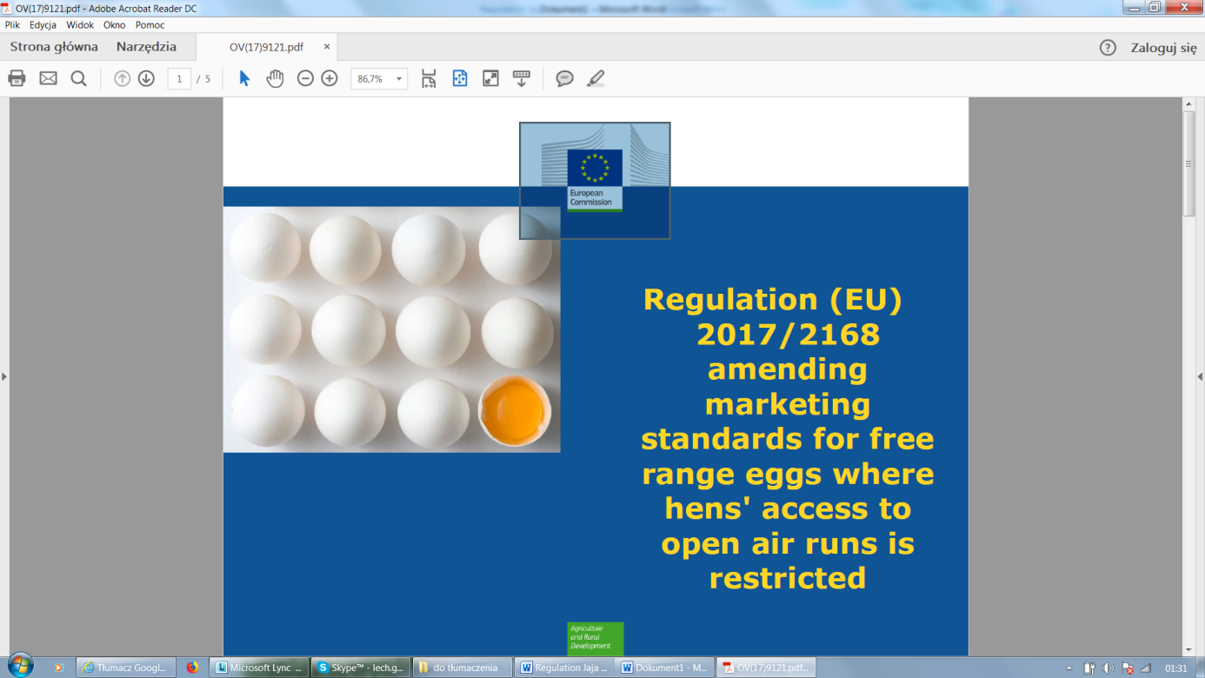
Rozporządzenie (UE) 2017/2168 zmieniające normy handlowe w odniesieniu do jaj z wolnego wybiegu, gdy dostęp kur do wybiegów na otwartej przestrzeni jest ograniczony
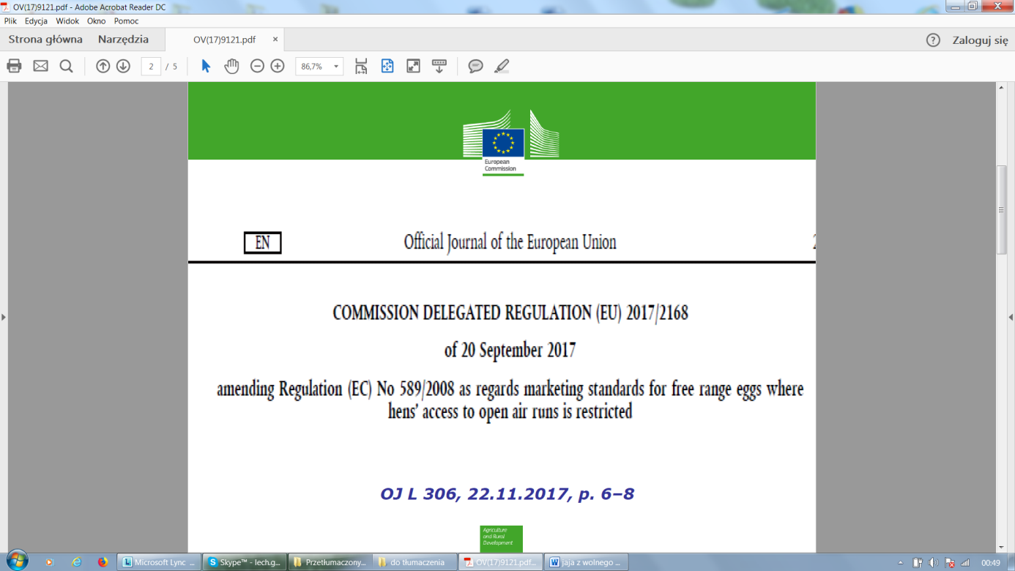
Dziennik Urzędowy Unii Europejskiej
Rozporządzenie delegowane Komisji (UE) 2017/2168 z dnia 20 września 2017 r
zmieniające rozporządzenie (WE) nr 589/2008 w odniesieniu do norm handlowych w odniesieniu do jaj z wolnego wybiegu, gdy dostęp kur do wybiegów na otwartej przestrzeni jest ograniczony
Dz.U. L 306 z 22.11.2017, str. 1. 6-8

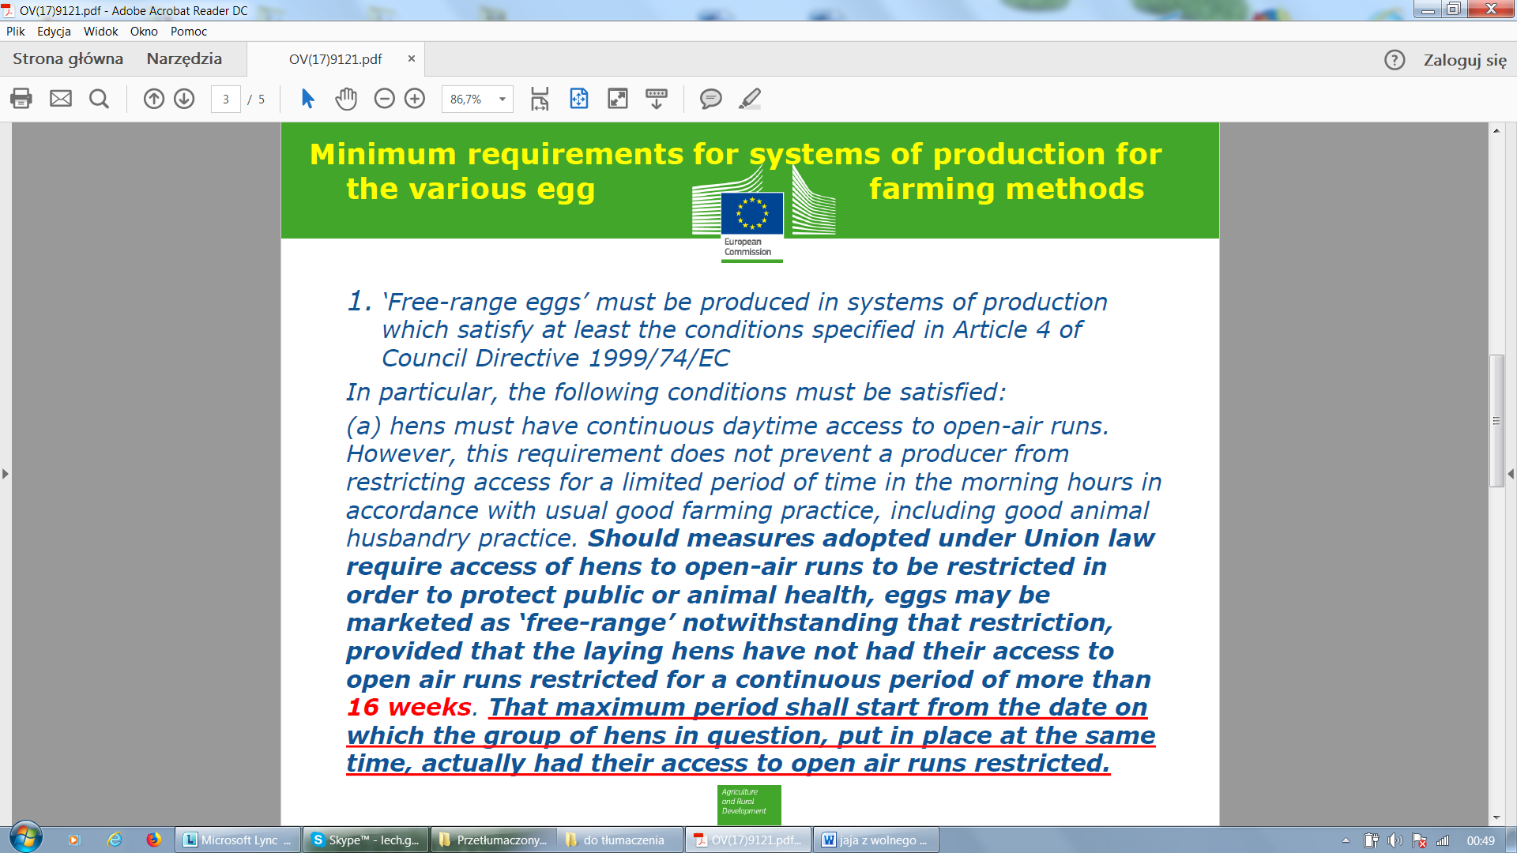
Minimalne wymagania dla produkcji jaj wytwarzanych różnymi metodami
1. "Jaja z wolnego wybiegu" muszą być produkowane w systemach produkcji, które spełniają co najmniej warunki określone w art. 4 dyrektywy Rady 1999/74 / WE
W szczególności muszą zostać spełnione następujące warunki:
a) kury muszą mieć nieprzerwany dostęp w dzień do wybiegów na otwartej przestrzeni.
Jednakże wymóg ten nie uniemożliwia producentowi ograniczenia dostępu w ograniczonym czasie w godzinach porannych, zgodnie ze zwykłą dobrą praktyką rolniczą, w tym dobrą praktyką w zakresie hodowli zwierząt.
Jeżeli środki przyjęte na mocy prawa Unii w celu ochrony zdrowia publicznego lub zdrowia zwierząt wymagają aby był ograniczony dostęp kur do wybiegów na otwartej przestrzeni, jaja mogą być wprowadzane do handlu jako "z chowu z wolnego wybiegu", niezależnie od tego ograniczenia, pod warunkiem że kury nioski nie miały w sposób nieprzerwany dostępu do wybiegów na otwartej przestrzeniprzez okres wynoszący więcej niż 16 tygodni. Ten maksymalny okres rozpoczyna się od dnia, w którym dana grupa kur, umieszczonych w tym samym czasie, faktycznie miała ograniczony dostęp do wybiegów.
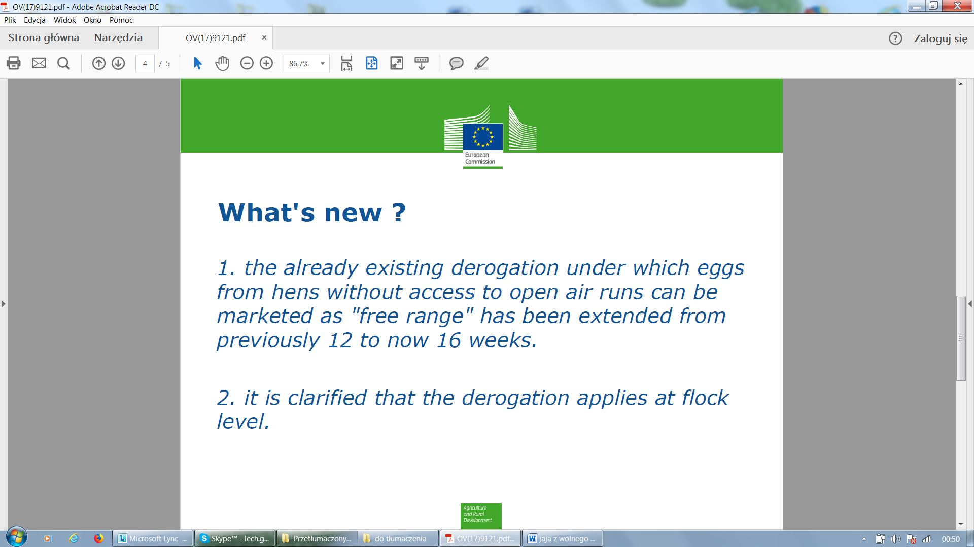
Co nowego ?
1. istniejące już odstępstwo, na mocy którego jaja od kur bez dostępu do wybiegów na otwartej przestrzeni mogą być wprowadzane do handlu jako pochodzące "z wolnego wybiegu" został przedłużony z poprzednich 12 do 16 tygodni.
2. wyjaśniono, że odstępstwo stosuje się w odniesieniu do stada kur.
TŁUMACZENIE PZZHiPD
FINANSOWANE Z FUNDUSZU PROMOCJI MIĘSA DROBIOWEGO

